**ASSUNTO :. INDICO PARA QUE O DEPARTAMENTO COMPETENTE, QUE SEJA REALIZADO MANUTENÇÃO DA RUA 11 DO PLANALTO BELA VISTA QUE FAZ A LIGAÇÃO DA RUA ANTÔNIO MORENO PERES COM A AVENIDA JOÃO PINTO.**

**DESPACHO:.**

**SALA DAS SESSÕES ____/____/_____**

**PRESIDENTE DA MESA**

**INDICAÇÃO Nº , DE 2019**

**SENHOR PRESIDENTE,**

**SENHORES VEREADORES,**

INDICO ao Exmo Senhor Prefeito Municipal para que o departamento competente, que seja realizado manutenção da Rua 11 do Planalto Bela Vista que faz a ligação da Rua Antônio Moreno Peres com a Avenida João Pinto.

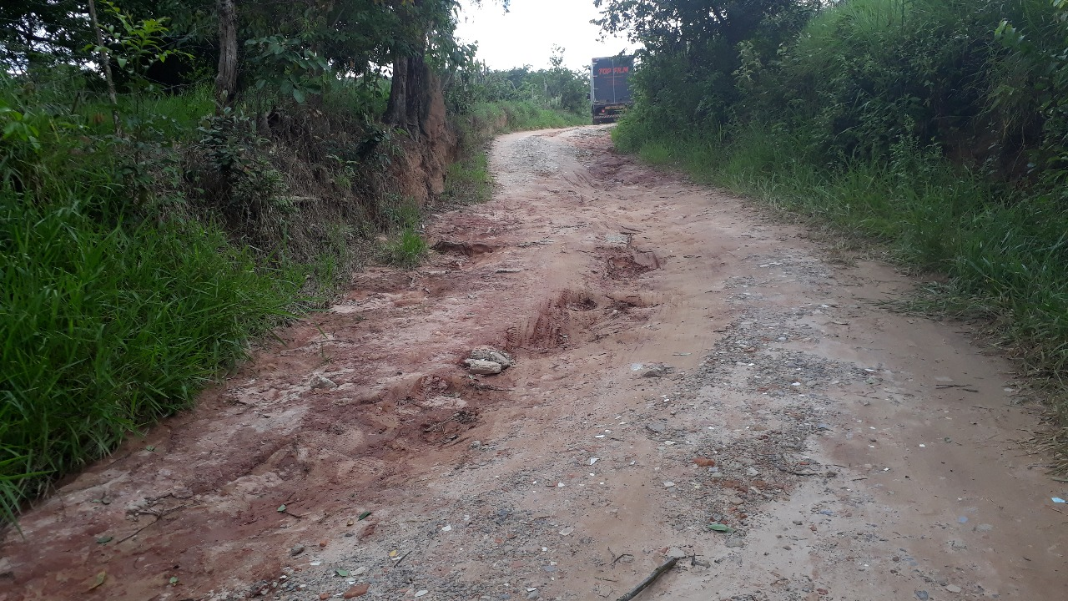

SALA DAS SESSÕES “VEREADOR SANTO RÓTOLLI”, aos 07 de março de 2019.

**VEREADOR LUIS ROBERTO TAVARES**